**Competition Brief**

**Competition Title**

Inclusive Skills: Health & Life Sciences

**Competition Overview**

Health and Social Care workers provide quality care to individuals in a range of facilities, such as a nursery, residential home, hospital, or other caring establishment. The nature of their work requires them to have knowledge and skills covering elements of sociology, biology, nutrition, law, and ethics.

In this competition, competitors will be expected to demonstrate respect and dignity towards the service user. Display an understanding of hazard identification in a health and Social care setting. Demonstrate how to minimise infection control and how to assess an individual’s preferences and communication needs.

**Entry Criteria**

The competition is for individuals working towards Level 1.

## Please ensure your entrants have the skills and competencies to complete the task.

## Date - Between 25th January and 5th February.

## You will be allocated a date and instructions to upload your video recording once registration has closed.

## Entry capacity restrictions by organisation

Maximum of up to 2 per location.

This is the maximum number of entries permitted by an organisation for this competition.

This is determined by ‘location’ and ‘organisation’. ‘Organisation’ refers to the competitors’ training provider/employer. ‘Location’ refers to a site where the competitor studies / is employed. For further guidance on these capacities, click [here](https://www.skillscompetitionwales.ac.uk/terms/entry-capacity-restrictions-by-organisation)

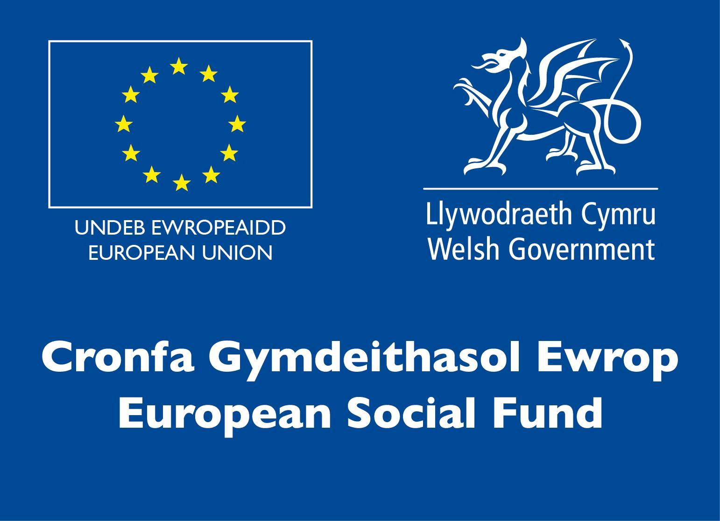**Brief**

Competitors will have 10 minutes to read the brief and ask questions to clarify; then a further 50 minutes to complete all three activities.

Specific competition content and activities will be outlined on the day.

**Activity 1** - 15 minutes

Competitors will be shown into a simulated bedroom used by a service user and will be asked to identify six hazards. Competitors are required to identify and explain any possible risks caused by all the Hazards identified, noting their findings in a basic risk assessment.

**Activity 2** - 10 minutes

Competitors are required to complete a ‘hand washing’ procedure using the recommended technique proposed by the NHS. This activity will need to be recorded.

**Activity 3** – 25 minutes

Competitors are required to create a poster outlining the main principles of healthy eating in line with NHS guidelines.

**Infrastructure List**

All resources required will be provided at the venue

**Competition Rules**

For full terms and conditions of entry and competition rules visit [www.skillscompetitionwales.ac.uk/terms-and-conditions](http://www.skillscompetitionwales.ac.uk/terms-and-conditions)

**Competition specific rules**

Competitor should be dressed appropriately: Hair tied back, flat shoes, no facial piercings, stud earrings only, no loose clothing that could be caught on any equipment.

Standard of dress should be clean and smart.

**Generic competition rules**

• Mobile phones are to be switched off during competition activity.

• Listening to music via headphones is not permitted during competition activity.

• Any questions during competition activity should be addressed to the competition judging panel.

• Competitors should not communicate with other competitors during competition activity.

• It is the responsibility of each competitor to arrive on time for each competition session. No additional time will be allowed if you arrive late.

• Technical failure of your equipment should be reported immediately to the judging panel. Additional time will be allocated if the fault is beyond the control of the competitor.

**Marking and Assessment**

Marking and judging of this competition will be done by a team of experts from Industry, Further Education or Training Provider, using a marking criteria and allocated marks to ensure consistency.

|  |  |
| --- | --- |
| **Activity 1**  Hazards and risks identified and a basic risk assessment completed | 30% |
| **Activity 2**  Competitors use the correct handwashing procedure as recommended by NHS | 30% |
| **Activity 3**  Competitors to consider:  Principles of healthy eating according to NHS Guidelines  Presentation  Use of Bilingualism  Total | 40%  100% |

**Feedback and Recognition**

Individual and Group verbal feedback will be provided at the end of the competition.

No results or awards will be awarded on the day, as marking will be quality assured.

Certificates of Participation will be issued on the day.

Medallists will be invited to a Celebration Event which will be held in March 2021, where the First, Second and Third Awards will be presented.

Marksheets will be made available to unsuccessful competitors after the quality assurance process has been completed. Further details will be provided to all competitors upon notification of outcomes.

**Competition Lead**

**Lead contact:**

Sarah Howells

[sarah.howells@colegesirgar.ac.uk](mailto:sarah.howells@colegesirgar.ac.uk)

**Expert contact:**

Sue Hope-Bell

[Hope-Bell@colegsirgar.ac.uk](mailto:Hope-Bell@colegsirgar.ac.uk)

**Briff y Gystadleuaeth**

**Teitl y Gystadleuaeth**

Sgiliau Cynhwysol: Gwyddorau Iechyd a Bywyd

**Trosolwg o’r Gystadleuaeth**

Mae gweithwyr Iechyd a Gofal Cymdeithasol yn darparu gofal o safon i unigolion mewn amrywiaeth o gyfleusterau, fel meithrinfa, cartref preswyl, ysbyty, neu sefydliad gofalu arall. Mae natur eu gwaith yn gofyn iddyn nhw feddu ar wybodaeth a sgiliau sy'n cwmpasu elfennau o gymdeithaseg, bioleg, maeth, y gyfraith, a moeseg.

Yn y gystadleuaeth hon, bydd disgwyl i gystadleuwyr ddangos parch ac urddas tuag at ddefnyddiwr gwasanaeth. Dangos dealltwriaeth o nodi peryglon mewn lleoliad Iechyd a Gofal Cymdeithasol. Dangos sut i leihau'r rheolaeth ar heintiau a sut i asesu hoffterau ac anghenion cyfathrebu unigolyn.

**Meini Prawf Mynediad**

Mae’r gystadleuaeth ar gyfer dysgwyr sy’n gweithio tuag at Lefel 1.

Sicrhewch fod gan eich ymgeiswyr y sgiliau a'r cymwyseddau i gwblhau'r dasg.

Dyddiad - Rhwng 25 Ionawr a 5ed Chwefror.

Rhoddir dyddiad a chyfarwyddiadau i chi i uwchlwytho'ch recordiad fideo unwaith y bydd y cofrestriad wedi cau.

**Cyfyngiadau capasiti mynediad yn ôl sefydliad**

Uchafswm o hyd at 2 o bob lleoliad.

Dyma'r nifer mwyaf o geisiadau a ganiateir gan sefydliad ar gyfer y gystadleuaeth hon.

Penderfynir ar hyn yn ôl 'lleoliad' a 'sefydliad'. Mae 'sefydliad' yn cyfeirio at ddarparwr hyfforddiant/cyflogwr y cystadleuwyr. Mae 'lleoliad' yn cyfeirio at safle lle mae'r cystadleuydd yn astudio/cael ei gyflogi. I gael rhagor o arweiniad ar y galluoedd hyn, cliciwch [yma](https://www.skillscompetitionwales.ac.uk/terms/entry-capacity-restrictions-by-organisation)

**Briff**

Bydd gan y cystadleuwyr 10 munud i ddarllen y briff a gofyn cwestiynau i gael eglurhad; yna 50 munud pellach i gwblhau’r 3 gweithgaredd.

Caiff manylion cynnwys a gweithgareddau’r gystadleuaeth eu hamlinellu ar y diwrnod.

**Gweithgaredd 1** – 15 munud

Caiff y cystadleuwyr eu tywys i mewn i efelychiad o ystafell wely a ddefnyddir gan ddefnyddiwr gwasanaeth a gofynnir iddyn nhw nodi 6 perygl. Gofynnir i’r cystadleuwyr nodi ac egluro unrhyw risgiau a achosir gan y peryglon a nodwyd, gan gofnodi eu darganfyddiadau mewn asesiad risg sylfaenol.

**Gweithgaredd 2** – 10 munud

Gofynnir i’r cystadleuwyr gwblhau trefn ‘golchi dwylo’ gan ddefnyddio’r dechneg a argymhellir gan y GIG. Bydd angen cofnodi'r gweithgaredd hwn.

**Gweithgaredd 3** – 25 munud

Mae'n ofynnol i gystadleuwyr greu poster sy'n amlinellu prif egwyddorion bwyta'n iach yn unol â chanllawiau'r GIG.

**Rhestr Seilwaith**

Caiff yr holl adnoddau eu darparu yn y lleoliad

**Rheolau cystadlu**

Am y telerau ac amodau mynediad llawn a’r rheolau cystadlu ewch i:

[www.skillscompetitionwales.ac.uk/terms-and-conditions](http://www.skillscompetitionwales.ac.uk/terms-and-conditions)

**Rheolau sy’n benodol i’r gystadleuaeth**

Dylai’r cystadleuwyr wisgo’n briodol: gwallt wedi ei glymu yn ôl, esgidiau fflat, dim tyllau yn yr wyneb, stydiau clustiau yn unig, dim dillad llac a allai gael eu dal ar offer. Dylai safon y dillad fod yn lân ac yn smart.

**Rheolau cystadlu cyffredinol**

**•** Mae’n rhaid diffodd ffonau symudol yn ystod gweithgareddau cystadlu.

• Ni chaniateir gwrando ar gerddoriaeth drwy glustffonau yn ystod gweithgareddau cystadlu.

• Dylid cyfeirio unrhyw gwestiynau yn ystod gweithgareddau cystadlu at banel beirniadu’r gystadleuaeth.

• Ni ddylai cystadleuwyr gyfathrebu â chystadleuwyr eraill yn ystod gweithgareddau cystadlu.

• Cyfrifoldeb pob cystadleuydd yw cyrraedd ar amser ar gyfer pob sesiwn cystadlu. Ni chaniateir amser ychwanegol os byddwch yn cyrraedd yn hwyr.

• Dylech roi gwybod i'r panel beirniadu ar unwaith am unrhyw fethiant technegol yn eich offer. Bydd amser ychwanegol yn cael ei neilltuo os yw'r nam y tu hwnt i reolaeth y cystadleuydd.

**Marcio ac asesu**

Caiff y gwaith o farcio a beirniadu'r gystadleuaeth hon ei wneud gan dîm o arbenigwyr o'r Diwydiant, Addysg Bellach neu Ddarparwr Hyfforddiant, gan ddefnyddio meini prawf marcio a marciau wedi'u dyrannu i sicrhau cysondeb.

Dadansoddiad byr o farcio ac asesu.

Mae pob marc yn wrthrychol a byddant yn cael eu dyfarnu gan y beirniaid fel a ganlyn

|  |  |
| --- | --- |
| **Gweithgaredd 1**  Nodi peryglon a risgiau a chwblhau asesiad risg sylfaenol | 30% |
| **Gweithgaredd 2**  Dylai’r cystadleuwyr ddefnyddio’r drefn golchi dwylo gywir a argymhellir gan y GIG | 30% |
| **Gweithgaredd 3**  Dylai’r cystadleuwyr ystyried:  Egwyddorion bwyta'n iach yn unol â Chanllawiau'r GIG  Cyflwyniad  Defnyddio Dwyieithrwydd  Cyfanswm | 40%  100% |

**Adborth a Chydnabyddiaeth**

Bydd adborth llafar Unigol a Grŵp yn cael ei ddarparu ar ddiwedd y gystadleuaeth.

Ni roddir canlyniadau na gwobrau ar y diwrnod gan y bydd angen sicrhau ansawdd y gwaith marcio.

Bydd Tystysgrifau Cyfranogiad yn cael eu rhoi ar y diwrnod.

Bydd y rhai sy’n ennill medalau yn cael eu gwahodd i Ddigwyddiad Dathlu a fydd yn cael ei gynnal yn mis Mawrth 2021, lle bydd y Gwobrau Cyntaf, Ail a Thrydedd yn cael eu cyflwyno.

Bydd taflenni marcio’r cystadleuwyr aflwyddiannus ar gael ar ôl i'r broses sicrhau ansawdd gael ei chwblhau. Rhoddir manylion pellach i bob cystadleuydd ar ôl iddyn nhw glywed canlyniad y gystadleuaeth.

**Arweinydd y Gystadleuaeth**

**Prif gyswllt:**

Sarah Howells

[sarah.howells@colegesirgar.ac.uk](mailto:sarah.howells@colegesirgar.ac.uk)

**Cyswllt arbenigol:**

Sue Hope

[Hope-Bell@colegsirgar.ac.uk](mailto:Hope-Bell@colegsirgar.ac.uk)